Word Count

Software Engineering Course Task

Version：1.00

功能介绍

1.”-c": 输出空字符（包括空字符）。

2.“-s": 输出句子数（仅以！、？、.为句末标志）

3.“-w": 输出单词数（不考虑连字符单词等特殊单词）

使用步骤

1.输入文本名（包括扩展名，要求该文件与程序执行文件存在于同一根目录）

2.输入命令符

3.程序输出所需文本信息。

使用示范

例一.以空文本文件为例

文本展示：

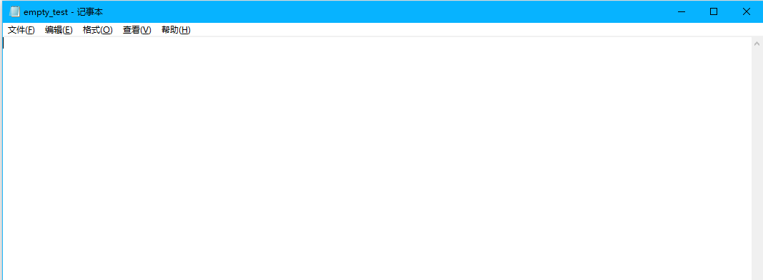

程序运行结果展示：

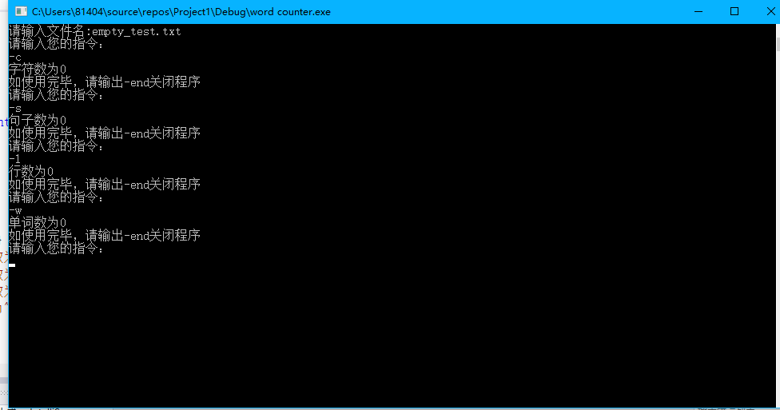

例二.以给定文本为例

文本展示：

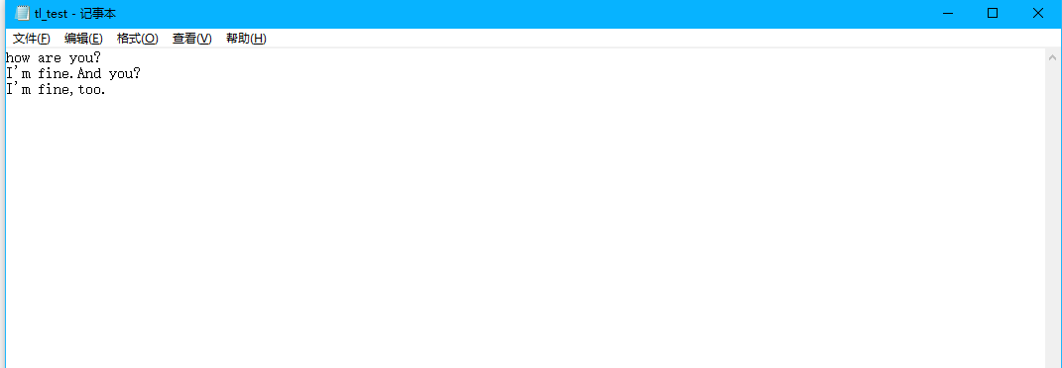

程序运行结果展示：

